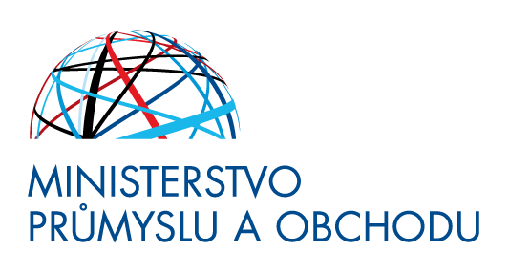
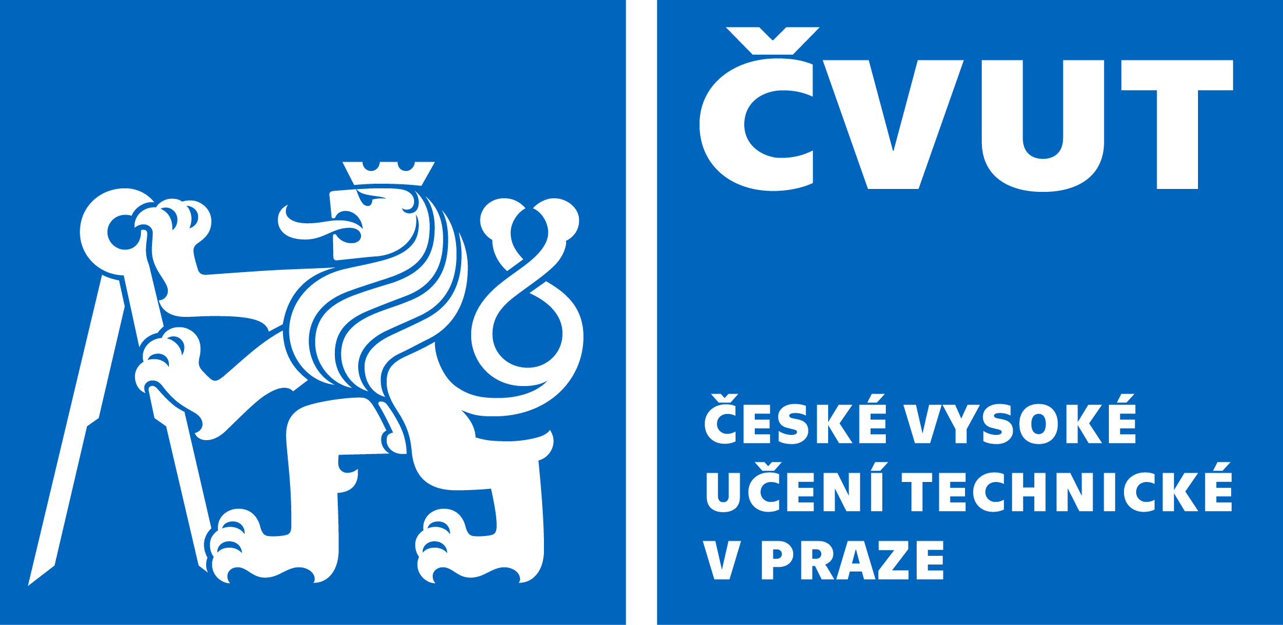
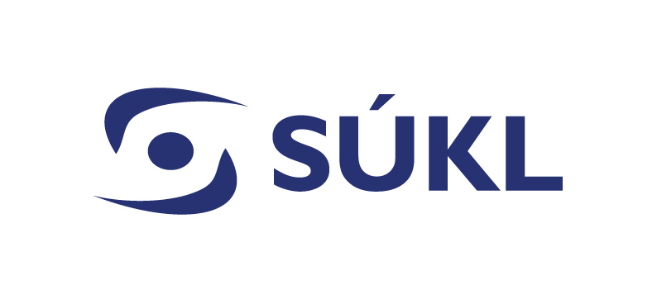

TISKOVÁ ZPRÁVA
Praha, 14. září 2020

Se zaváděním osobních ochranných a zdravotnických prostředků
od tuzemských výrobců pomáhají nejen dotační programy

Speciální programy, poskytování informací, spolupráce při vývoji, výrobě a certifikování osobních ochranných i zdravotnických prostředků aj. Příklady toho, jak Ministerstvo průmyslu a obchodu během pandemie koronaviru pomohlo a dál pomáhá nejen českým výrobcům. Spolupracuje také s akademickou obcí, například s Českým vysokým učením technickým v Praze. Díky těmto subjektům tak mimo jiné došlo k vývoji a výrobě respirátoru RP95-M či ventilátoru CoroVent.

„Situace s pandemií koronaviru byla pro všechny úplně nová. Abychom ochránili zdraví občanů, museli jsme ze dne na den zastavit tuzemskou ekonomiku. A je logické, že po uvolnění opatření maximálně podporujeme restart podnikání. Díky MPO tak vznikly či je možné využít řadu programů na pomoc podnikatelům, například Czech Rise Up, Country for the Future, Inovační vouchery COVID, Technologie COVID, Inovace-Inovační projekt, COVID-Nájemné aj.,“ říká vicepremiér a ministr průmyslu a obchodu Karel Havlíček a dodává: „Je nutné, aby programy nejen kompenzovaly ztráty, ale i stimulovaly výrobu produktů pro ochranu zdraví a bezpečí lidí. Podpořili jsme tak mnoho subjektů při vývoji osobních ochranných či zdravotnických prostředků, pomáháme samozřejmě i při zavádění novinek na trh a v dalším exportu firem i do zahraničí.“

Osobní ochranné a zdravotnické prostředky
Během pandemie koronaviru řada univerzit i firem inovovala vývoj a výrobu a zpravidla s pomocí moderních technologií se začala věnovat osobním ochranným a zdravotnickým prostředkům (OOP a ZP). Nebyla jim totiž lhostejná celosvětová situace, kdy na trhu tyto prostředky velmi chyběly.

České vysoké učení technické (ČVUT) v Praze tak vyvinulo například pipetovací roboty pro testování vzorků na COVID-19 a podílelo se na službě pro dobrovolné kurýry. Klíčovou roli, kdy se spojily vědecké, státní i firemní síly, s dopadem na celý svět, sehrál respirátor RP95-M z CIIRC ČVUT či plicní ventilátor CoroVent.

„Plicní ventilátor CoroVent vyvinul tým profesora Karla Roubíka z naší Fakulty biomedicínského inženýrství ve spolupráci s partnery z COVID19CZ a dalšími experty. Ukázalo se, že se dokážeme v krizové době velmi rychle zaktivizovat a vyvinout prostředek, který může zachraňovat životy. Firma MICo se k vývoji připojila a následně začala CoroVent sériově vyrábět. To vše by nebylo bez finanční sbírky, která proběhla prostřednictvím nadačního fondu Donio a dalších partnerů. Právě díky sbírce a dárcům jsou tyto přístroje okamžitě připravené k použití pro pacienty v ČR, pokud by se pandemická situace jakkoliv zhoršila. Všem přispěvatelům bych tímto prostřednictvím rád poděkoval,“ říká rektor ČVUT Vojtěch Petráček a dodává: „Získání certifikace od americké FDA 161 dní od počátku vývoje CoroVentu je vynikající výsledek, na kterém se nemalou měrou podílel také tým pracovníků rektorátu, který pomáhal po všech liniích, a bez jeho vynaloženého úsilí bychom toho nemuseli dosáhnout.“

Karel Roubík z FBMI ČVUT ke vzniku ventilátoru uvádí: „V době, kdy přicházely alarmující informace z Itálie o nedostatku ventilátorů pro italské pacienty, vznikaly obavy, že nedostatek ventilátorů může postihnout i Českou republiku. Různé improvizované konstrukce ventilátorů z raftové pumpy, ambuvaku či z podobných pomůcek nemohou zajistit dodržování principů protektivní ventilace, která je důležitá pro bezpečnost pacienta. Proto jsme se rozhodli navrhnout ventilátor, který principy protektivní ventilace umožní bezezbytku dodržet. Kromě toho jsme si dali podmínku, aby byl ventilátor snadno vyrobitelný ve velkých sériích. Toho jsme dosáhli zcela novou konstrukcí, která nepotřebuje žádné speciálně vyrobené součástky od subdodavatelů, ale využívá běžně dostupné komponenty. Díky tomu nehrozí zdržování výroby čekáním na dodávky zakázkově vyráběných dílů.“

Vládní americká agentura FDA nedávno schválila, že CoroVent, který vyrábí třebíčská společnost MICo Medical, je vhodný pro nouzové použití ve zdravotnických zařízeních k léčbě pacientů s Covid-19 za podmínek stanovených v Emergency Use Authorization. Výrobce tak bude moct realizovat objednávky, na kterých v současné době tým obchodníků pracuje. Firma navíc usiluje o plnohodnotnou certifikaci, kterou by ráda získala v roce 2021.

„Dosavadní spolupráce s ČVUT a s týmem pana profesora Karla Roubíka je na velmi vysoké úrovni a nebýt profesionálního přístupu všech kolegů, nikdy bychom certifikaci FDA EUA tak rychle nezískali. Díky tomuto úspěchu se nám tak otevírají obchodní příležitosti v zahraničí, které chceme naplno využít,“ říká majitel MICo Group a spolumajitel MICo Medical, Jiří Denner, jehož společnost plicní ventilátory CoroVent vyrábí.

Zavádění výrobků na trh a certifikace
Aby se situace se zaváděním OOP a ZP od tuzemských firem zlepšila, činí Česká republika celou řadu kroků. Mimo jiné od letošního července přibyl další subjekt, který může vydávat certifikaci osobních ochranných prostředků pro dýchací cesty. K dosavadnímu Výzkumnému ústavu bezpečnosti práce (VÚBP), který spadá pod Ministerstvo práce a sociálních věcí, přibyl Institut pro testování a certifikaci (ITC). V ČR je tak nyní celkem šest oznámených subjektů, které mají oprávnění certifikovat osobní ochranné prostředky. Kromě dříve jmenovaných jde o Strojírenský zkušební ústav, VVUÚ, Textilní zkušební ústav a Vojenský technický ústav.

Mnoho se podniká také pro certifikaci zdravotnických prostředků, která se souvisí se zaváděním výrobků na jednotný evropský trh. V současné době v České republice působí podle „staré“ evropské legislativy pro zdravotnické prostředky (MDD) dva oznámené subjekty, a to Elektrotechnický zkušební ústav (EZÚ) a dříve zmiňované ITC. Je však naprosto nezbytné, aby ČR připravena i na nová evropská pravidla v dané oblasti, tzv. MDR. Mít možnost dle MDR potvrzovat, že ZP splňují vše požadované a mohou se začít prodávat, chce do konce letošního roku podat Český metrologický institut. Počet případných budoucích zkušeben není nijak limitován. Naopak, snahou je, aby certifikaci provádělo co nejvíc subjektů. Možnost podat žádost o certifikaci dle MDR tak nyní analyzuje také EZÚ.

Roli v celém procesu zavádění zdravotnických prostředků na trh sehrává i Státní ústav pro kontrolu léčiv (SÚKL). Konkrétně povoluje klinické zkoušky a registruje výrobce podle zákona ZP v Registru zdravotnických prostředků (RZPRO). Výrobce má rovněž povinnost požádat u SÚKL o notifikaci zdravotnického prostředku, a to nejpozději do 15 dnů po jeho uvedení na trh. Firma MICo Medical dosud jako výrobce v RZPRO registrována není. Žádost se do daného systému podává elektronicky.

„Proces takzvané notifikace trvá maximálně zákonem stanovených 30 dnů a není překážkou pro samotné uvedení zdravotnického prostředku na český trh. Nutno však dodat, že veškeré zdravotnické prostředky, které souvisejí s pandemií nemoci COVID-19, posuzujeme přednostně a bezodkladně,“ dodává ředitelka Státního ústavu pro kontrolu léčiv Irena Storová.

Další pomoc
Kromě výše uvedeného nelze opomenout ani informační roli MPO, ČVUT i SÚKL. Ať už se jedná o webové stránky všech organizací nebo celostátní informační linku 1212, kterou MPO spustilo v reakci na pandemii koronaviru s cílem ulehčit záchranným složkám už 15. března. Za jeden měsíc od 15. května do 15. června operátoři vyřídili 38 tisíc hovorů, do letošního června jich bylo celkem 182 238 s tím, že dalších 44 916 dotazů se řešilo na chatu. Na provozu linky 1212 se podílela víc než stovka zaměstnanců MPO, CzechInvestu a CzechTradu, technologické firmy, dobrovolníci, IT nadšenci, komunita covid19.cz aj. Linka funguje dál, nyní poskytuje zejména informace k programům MPO.

Během koronakrize se lidé velmi zajímali o přeshraniční pohyb, omezení podnikání, opatření pro podnikatele aj. Novinky se dozvídali prostřednictvím portálu pro podnikatele BusinessInfo.cz. Vznikla na něm a je nadále průběžně aktualizovaná databáze často kladených dotazů a odpovědí (FAQ).

Na během pandemie vzniklé platformě CoVpoint.org, nyní už GovPoint.org, ve správě agentury CzechInvest se zase propojuje poptávka a nabídka výrobků a služeb. Díky propojení kapacit různých týmů vyvíjejících zdravotnické pomůcky se podařilo například upravit nemocniční lůžko společnosti LINET do takové podoby, aby bylo možné pacienty ve vážném stavu podrobit vyšetření EIT. Platforma GovPoint.org bude v oblasti B2B fungovat nadále. Díky ní by firmy mezi sebou (ale i s dalšími například vývojovými a výzkumnými subjekty) měly vytvářet nové řetězce a adaptovat se na celkové změny v ekonomice a silné přelomové události.

Dále agentura CzechTrade poskytuje až do konce roku 2020 služby pro exportéry zdarma. Pracovníci zahraničních kanceláří tyto služby nabízí v 58 teritoriích po celém světě. Zájem českých firem z oboru zdravotnické prostředky se od jara měnil podle aktuálního vývoje situace (nejprve Itálie a Španělsko, pak celá Evropa, nakonec Latinská Amerika a USA). Bezplatné zakázky pro zdravotnickou techniku nebyly omezeny počtem 3 až 5 jako v jiných oborech.

Pandemie koronaviru znamenala výrazné meziroční poklesy zahraničního obchodu (vývoz i dovoz), a to se všemi zeměmi, nejcitelnější s hlavním obchodním partnerem ČR - Německem. Za období leden až červenec 2020 klesl meziročně vývoz o 11,8 % a dovoz o 10,6 %. Pozitivní zprávou je, že v červenci se vývoz zboží vrátil téměř na úroveň loňského roku.

Kontakty pro média:
Andrea Vondráková  tisková mluvčí  ČVUT v Praze  mobil: 605 763 506  andrea.vondrakova@cvut.cz  www.cvut.cz | Barbora Peterová  tisková mluvčí  Státní ústav pro kontrolu léčiv  mobil: 723 707 619  barbora.peterova@sukl.cz  www.sukl.cz | Štěpánka Filipová  tisková mluvčí  Ministerstvo průmyslu a obchodu  mobil: 724 302 802  filipovas@mpo.cz  www.mpo.cz

